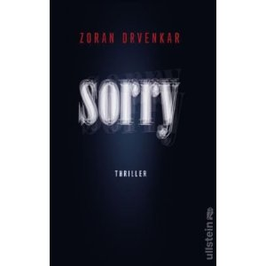
中文书名：《对不起》
德文书名：Sorry
作 者：Zoran Drvenkar
出 版 社：Ullstein
代理公司：ANA
出版日期：2009年
页 数：400页
审读资料：样书
中文繁体字版已授权

本书已授权11种语言： Taiwan：Solo Press；France： Editions Sonatine；Italy：Fazi EdioreKoreaWoonjin Thinkbig；Croatia ：Fraktura Publishers；Netherlands： Uitgeverij de Arbeiderspers；Slovenia：Cankarjeva Zalozba；Spain：Seix Barral；Turkey：Dogan Kitapcilik；USA： Alfred Knopf；Japan：Hayakawa
Poland：Telbit

内容简介：
四名来自柏林的年轻人经营者一项颇具创意的事业：替那些犯错误的企业道歉，给犯错的人们提供支持并帮助受害者们。

这一巧妙的商业点子给四人带来了巨额收入，而越来越多的人也因为四人的行为而在良心上得到了宽慰。直到有一天他们接到一项新的任务，而这次道歉任务的对象是一名曾遭到残忍对待的死者。委托人给四人布下陷阱并打算给他们一次残酷的教训：就如同被操控的旗子一般，四人被安排到了一场不可原谅的残忍之旅中，作案者与受害者之间不再是非分明。Zoran Drvenkar的这部新作为我们讲述了一个暴力横行，正义却得不到伸张的世界。

媒体评介：

构思巧妙，情节紧张。——《法兰克福汇报》，2009年8月3日

……不同于大部分悬疑小说情节单一的特点，这部小说从头至尾在构思和布局上极为缜密并极其复杂……Drvenkar笔下的世界扑朔迷离而又扣人心弦，书中有大量描写暴力行为的场景，模糊了作案者和受害者的角色界定。
——《明镜周刊》，2009年4月6日

这部悬疑小说打破了传统，并突破了人们的期望，小说本身犹如一件艺术品，令人阅趣无穷。
——《世界报》，2009年3月28日

作者简介：
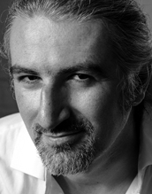
佐安﹒德文卡（Zoran Drvenkar）, 1967年生于克罗地亚，3岁时同父母一同迁往柏林。自1989年开始，他成为全职作家，作品包括青少年文学、诗歌、剧本及悬疑小说。他曾以“青年作家”的身份获得柏林参议院颁发的奖金，并凭多部作品获得各类奖项：
其处女作《没人像我们如此强大》（Niemand so stark wie wir，1998年）获得1999年度奥尔登堡儿童及青年图书奖；
1999年，他凭《老城》（Die alte Stadt）获得柏林文学研讨会“科幻小说奖”；
2000年，德文卡获慕尼黑青年剧作家奖；
2002年，写就温馨感人的儿童奇幻小说《不怕寒的那只鸟》，受到广泛好评；
2004年，他以笔名发表的青少年小说《短裤少年团》（Die Kurzhosengang）及其续篇畅销一时，并获2005年德国青年文学奖……

而在面向成年读者的小说领域，他分别于2003年和2009年完成的心理悬疑小说《阁下动作太快》（Du bist zu schnell）和《对不起》（Sorry），情节设计复杂曲折，皆已改编为电影。2010年的新作《你》（DU），更是延续了这一风格，将功力发挥得淋漓尽致！

此外，德文卡也从事电影及舞台剧的剧本创作，并发表过诗集。

谢谢您的阅读！
请将反馈信息发至： 夏蕊
安德鲁﹒纳伯格联合国际有限公司北京代表处
北京市海淀区中关村大街甲59号中国人民大学文化大厦1705室，100872
电 话：010-82504406
传 真：010-82504200
Email：susan@nurnberg.com.cn
Http://www.nurnberg.com.cn
新浪微博：http://weibo.com/nurnberg
豆瓣小站：http://site.douban.com/110577/

